Curso Técnico em Desenvolvimento de Sistemas
Unidade Curricular: Desenvolvimento de Sistemas
Docente: Gerson Trindade
AULA: Troca de dados entre Backend e Frontend
Quando usamos Spring MVC com Thymeleaf e queremos fazer troca automática e periódica de dados entre backend e frontend, existem algumas formas distintas de se implementar isso. Vamos explorar cada uma com detalhes, diferenças e casos de uso recomendados:

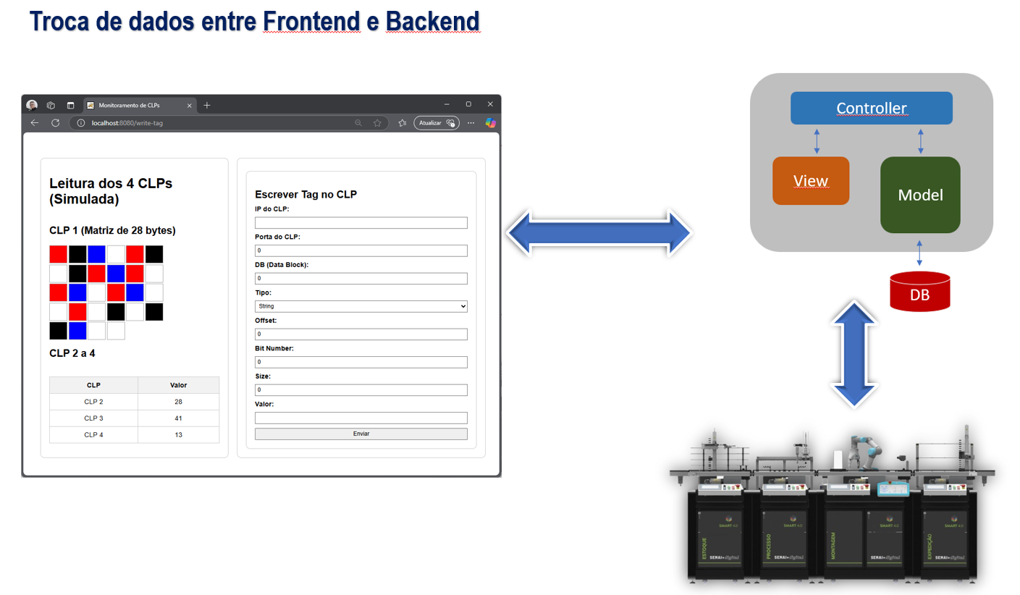
🔁 1. JavaScript com setInterval + AJAX
📌 Como funciona:
O frontend (HTML com JavaScript) usa o método setInterval para disparar chamadas AJAX (fetch ou XMLHttpRequest) periodicamente para o backend e atualizar partes específicas da página.
✅ Vantagens:
- Fácil de implementar.
- Compatível com todos os navegadores.
- Boa para chamadas simples e frequentes (ex: atualização de sensores ou tabelas).
❌ Desvantagens:
- Gasta recursos mesmo quando nada muda (chamadas desnecessárias).
- Pode sobrecarregar o servidor se o intervalo for muito curto.
- Não é em tempo real — há sempre um pequeno atraso.
🛠️ Exemplo de código no lado do frontend em JS:
setInterval(() => {
fetch('/api/valor-atual')
.then(res => res.json())
.then(data => {
document.getElementById("valor").textContent = data.valor;
});
}, 1000);

🔥 2. SSE (Server-Sent Events)
Como funciona:
O backend mantém uma conexão aberta com o navegador e envia atualizações automaticamente do servidor para o cliente sempre que houver novas informações.
✅ Vantagens:
- Mais eficiente que AJAX com polling (apenas envia dados quando necessário).
- Ideal para atualizações contínuas como dashboards, logs, leitura de sensores.
- Suporte nativo em Spring com SseEmitter.
❌ Desvantagens:
- Só funciona em sentido único (servidor → cliente).
- Suporte limitado em navegadores antigos.
- Se precisar bidirecionalidade, não serve.
🛠️ Exemplo de código no lado do backend em Spring:
@GetMapping("/stream")
public SseEmitter stream() {
SseEmitter emitter = new SseEmitter();
new Thread(() -> {
try {
while (true) {
String data = getData();
emitter.send(SseEmitter.event().data(data));
Thread.sleep(1000);
}
} catch (Exception e) {
emitter.completeWithError(e);
}
}).start();
return emitter;
}
🛠️ Exemplo de código do lado do frontend em JS:
const eventSource = new EventSource('/stream');
eventSource.onmessage = function(event) {
document.getElementById("valor").textContent = event.data;
};

🔄 3. WebSocket
Como funciona:
Cria uma conexão bidirecional entre cliente e servidor. Ambos podem enviar e receber dados a qualquer momento. Muito usado em chats, jogos, e apps colaborativos.
✅ Vantagens:
- Comunicação em tempo real e bidirecional.
- Mais eficiente que polling em alta frequência.
- Baixa latência.
❌ Desvantagens:
- Mais complexo de configurar.
- Pode exigir balanceamento diferente em produção.
- Não funciona bem com proxies ou firewalls restritivos sem configuração adicional.
🛠️Quando usar:
- Sistemas com múltiplos usuários interagindo em tempo real.
- Chat, notificações instantâneas, IoT com comandos, colaboração simultânea.

🔁 4. Long Polling (AJAX + atraso)
Como funciona:
O cliente faz uma requisição que só será respondida quando houver novos dados. Após a resposta, o cliente imediatamente faz nova requisição. Simula o comportamento de tempo real.
✅ Vantagens:
- Simula comunicação em tempo real com AJAX.
- Suporte universal.
❌ Desvantagens:
- Mais complexo que polling simples.
- Gasta muitos recursos do servidor se mal implementado.
- Obsoleto comparado a SSE e WebSockets.

Comparativo Geral
Técnica | Direção | Tempo Real | Complexidade | Quando Usar
AJAX com setInterval | Cliente → Servidor | Não (quase) | Baixa | Atualizações periódicas simples
SSE (Server-Sent) | Servidor → Cliente | Sim | Média | Dashboards, logs, leitura contínua de sensores
WebSocket | Bidirecional | Sim | Alta | Chat, jogos, notificações, apps colaborativos
Long Polling | Cliente → Servidor | Simulado | Média | Alternativa quando SSE/WebSocket não estão disponíveis

💡 Conclusão — Qual usar com Spring MVC + Thymeleaf?
- Para projetos simples com atualizações periódicas:
➤ AJAX + setInterval é suficiente e fácil de usar.
- Para leitura contínua de dados (como valores de CLP):
➤ SSE é ideal — simples de implementar no Spring e mais eficiente.
- Para interações em tempo real (chat, controle remoto):
➤ WebSockets são o caminho.

Se você quiser, posso montar um quadro visual ou exemplo prático com cada um desses. Quer seguir com isso?

